

**ESCUELA NORMAL DE EDUCACIÓN PREESCOLAR**

**EVIDENCIA DE LA UNIDAD**

Unidad de aprendizaje: Formación, práctica, aprendizajes y desarrollo profesional

*Detecta los procesos de aprendizaje de sus alumnos para favorecer su desarrollo cognitivo y socioemocional.*

* Plantea las necesidades formativas de los alumnos de acuerdo con sus procesos de desarrollo y de aprendizaje, con base en los nuevos enfoques pedagógicos.
* Establece relaciones entre los principios, conceptos disciplinarios y contenidos del plan y programas de estudio en función del logro de aprendizaje de sus alumnos, asegurando la coherencia y continuidad entre los distintos grados y niveles educativos.

*Aplica el plan y programas de estudio para alcanzar los propósitos educativos y contribuir al pleno desenvolvimiento de las capacidades de sus alumnos.*

* Utiliza metodologías pertinentes y actualizadas para promover el aprendizaje de los alumnos en los diferentes campos, áreas y ámbitos que propone el currículum, considerando los contextos y su desarrollo.
* Incorpora los recursos y medios didácticos idóneos para favorecer el aprendizaje de acuerdo con el conocimiento de los procesos de desarrollo cognitivo y socioemocional de los alumnos.

*Diseña planeaciones aplicando sus conocimientos curriculares, psicopedagógicos, disciplinares, didácticos y tecnológicos para propiciar espacios de aprendizaje incluyentes que respondan a las necesidades de todos los alumnos en el marco del plan y programas de estudio.*

* Elabora diagnósticos de los intereses, motivaciones y necesidades formativas de los alumnos para organizar las actividades de aprendizaje, así como las adecuaciones curriculares y didácticas pertinentes.
* Selecciona estrategias que favorecen el desarrollo intelectual, físico, social y emocional de los alumnos para procurar el logro de los aprendizajes.
* Construye escenarios y experiencias de aprendizaje utilizando diversos recursos metodológicos y tecnológicos para favorecer la educación inclusiva.

*Emplea la evaluación para intervenir en los diferentes ámbitos y momentos de la tarea educativa para mejorar los aprendizajes de sus alumnos.*

* Evalúa el aprendizaje de sus alumnos mediante la aplicación de distintas teorías, métodos e instrumentos considerando las áreas, campos y ámbitos de conocimiento, así como los saberes correspondientes al grado y nivel educativo.
* Elabora propuestas para mejorar los resultados de su enseñanza y los aprendizajes de sus alumnos.

*Integra recursos de la investigación educativa para enriquecer su práctica profesional, expresando su interés por el conocimiento, la ciencia y la mejora de la educación.*

* Emplea los medios tecnológicos y las fuentes de información científica disponibles para mantenerse actualizado respecto a los diversos campos de conocimiento que intervienen en su trabajo docente.
* Usa los resultados de la investigación para profundizar en el conocimiento y los procesos de aprendizaje de sus alumnos.
* Utiliza los recursos metodológicos y técnicos de la investigación para explicar, comprender situaciones educativas y mejorar su docencia.

*Actúa de manera ética ante la diversidad de situaciones que se presentan en la práctica profesional.*

* Orienta su actuación profesional con sentido ético-valoral y asume los diversos principios y reglas que aseguran una mejor convivencia institucional y social, en beneficio de los alumnos y de la comunidad escolar.
* Previene y soluciona conflictos, así como situaciones emergentes con base en los derechos humanos, los principios derivados de la normatividad educativa y los valores propios de la profesión docente.
* Decide las estrategias pedagógicas para minimizar o eliminar las barreras para el aprendizaje y la participación asegurando una educación inclusiva.

*Colabora con la comunidad escolar, padres de familia, autoridades y docentes, en la toma de decisiones y en el desarrollo de alternativas de solución a problemáticas socioeducativas.*

* Diseña y aplica diferentes diagnósticos para identificar problemáticas que afectan el trabajo en la escuela y en el aula.
* Distingue los factores y aspectos asociados a la gestión escolar que contribuyen a mejorar los aprendizajes y la calidad del servicio educativo.
* Participa en procesos de evaluación institucional y utiliza sus resultados en la planeación y gestión escolar para mejorar la calidad de la educación que ofrece la institución.

Realiza un cuadro de doble entrada en donde analices los distintos elementos que incluían los formatos que utilizaste para la elaboración de tu plan de clase.

|  |  |  |
| --- | --- | --- |
|  | FORMATO ENEP | FORMATO DEL PROFESOR TITULAR |
| Portada  (.5 punto) | La portada contaba con los datos de la alumna, así como titulo del jardín de niños y el escudo de la escuela normal de educación preescolar. | Era breve, únicamente pedía nombre de la Situación Didáctica, fecha y la cantidad de alumnos en el aula. |
| Cronograma  (.5 punto) | El cronograma pedía que se organizaran las actividades por día de forma que se tuviera control del tiempo. | No se pedía en la planeación un cronograma. |
| Inicio de la situación  (1 punto) | Se pedía dar una introducción a las actividades de forma que los alumnos contesten preguntas en relación al aprendizaje esperado.  Se trabajo de forma más organizada. | Se pedía dar una introducción a las actividades de forma que los alumnos contesten preguntas en relación al aprendizaje esperado.  Pero como era un formato en el que se incluyen todas las actividades en una se hacía de acuerdo a todos las actividades. |
| Desarrollo de la situación  (1 punto) | Se explicaba como se iba a trabajar con las actividades de forma muy específica y detallada con verbo presente. | Se hacia más breve no tenía tanta importancia el verbo en presente y todos los desarrollos de las actividades se acomodaban en una sola planeación. |
| Cierre de la situación  (1 punto) | Se acomodaban preguntas para verificar el logro del aprendizaje en relación a la temática de lo visto en clase. | Se acomodaban preguntas para verificar el logro del aprendizaje en relación a la temática de lo visto en clase. |
| Evaluación de las actividades aplicadas  (1 punto) | Se aplicaban rubricas en relación a la temática a trabajar basándome en el aprendizaje esperado, según fuera NIII NII NI.  Así como también se evaluaba de forma individual. | Se aplicaban rubricas en relación a la temática a trabajar basándome en el aprendizaje esperado, según fuera NIII NII NI  Se trabajó la evaluación de forma grupal e individual. |
| Qué elementos menciona y cuáles crees que son necesarios/innecesarios  (1 punto) | Adecuaciones Curriculares, evaluación. Que eran los cambio de la planeación que se tuvieron que hacer | Aspectos generales, actividades permanentes, actividades sociales, rutinas y pausas activas. |
| Ventajas  (1 punto) | Es más detallada y se tiene mucha más organización | Se tiene una introducción más real de lo que va a ser tener otro formato y no acostumbrarme al mismo. |
| Desventajas  (1 punto) | Era más estricto el formato y se trabajó con muchas hojas. | Es más complicada la organización. |
| ¿Cuál es la verdadera función de la planeación didáctica?  (2 punto) | Es el proceso en el que el docente toma una serie de decisiones con respecto a los contenidos educativos que tiene que impartir, transformándolos en actividades concretas y específicas, para de esta forma poder asentar el conocimiento entre sus alumnos. | |
| TOTAL | 19 (10) | |

**Esta calificación esta promediada**

**10 entrega a tiempo al profesor titular**

**6 revisión de planes en físico**

**10 este trabajo**

**Promedio 8.6 = 9**

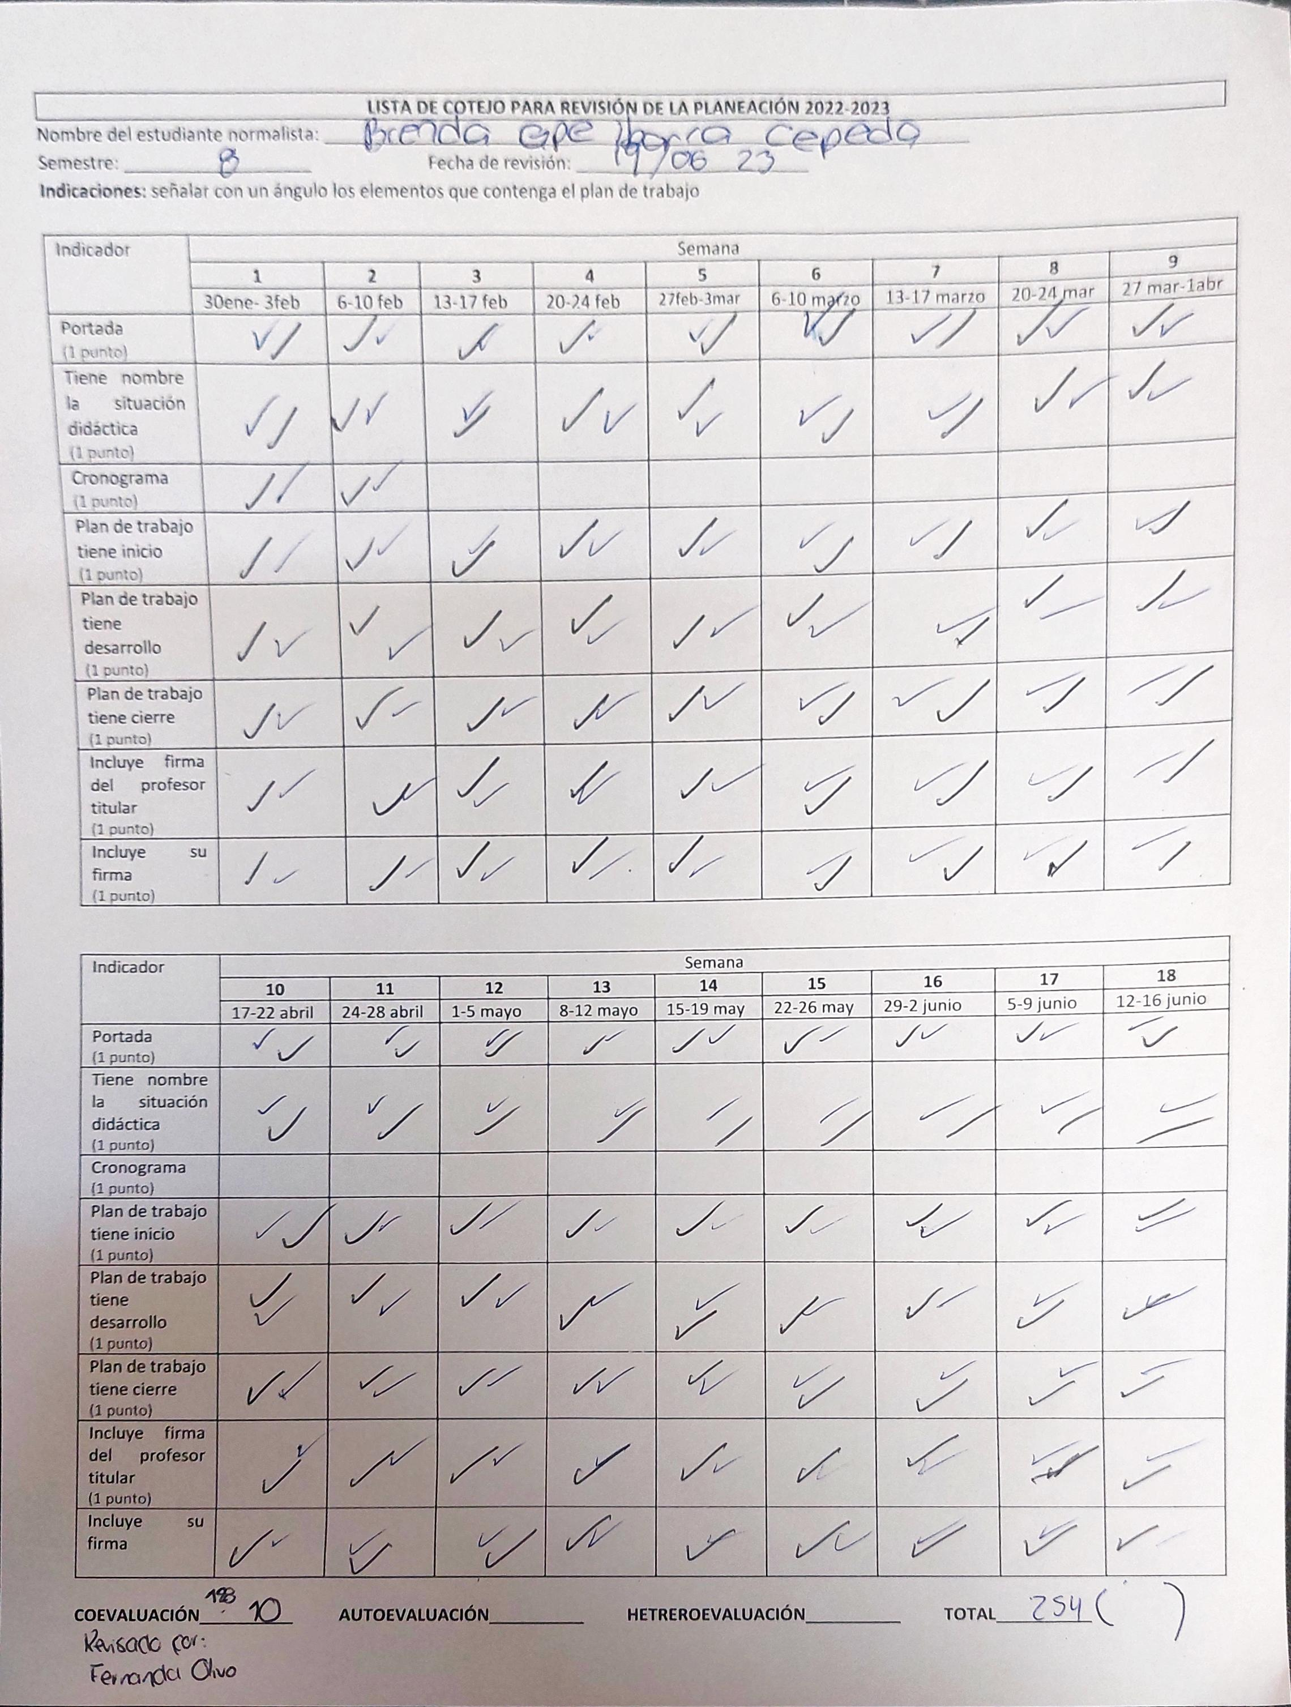

|  |
| --- |
| **LISTA DE COTEJO PARA REVISIÓN DE LA PLANEACIÓN 2022-2023** |

Nombre del estudiante normalista: __________________________________________________________________

Semestre: ___________________ Fecha de revisión: ________________________

**Indicaciones:** señalar con un ángulo los elementos que contenga el plan de trabajo

|  |  |  |  |  |  |  |  |  |  |
| --- | --- | --- | --- | --- | --- | --- | --- | --- | --- |
| Indicador | Semana | | | | | | | | |
| **1** | **2** | **3** | **4** | **5** | **6** | **7** | **8** | **9** |
| 30ene- 3feb | 6-10 feb | 13-17 feb | 20-24 feb | 27feb-3mar | 6-10 marzo | 13-17 marzo | 20-24 mar | 27 mar-1abr |
| Portada  (1 punto) |  |  |  |  |  |  |  |  |  |
| Tiene nombre la situación didáctica  (1 punto) |  |  |  |  |  |  |  |  |  |
| Cronograma  (1 punto) |  |  |  |  |  |  |  |  |  |
| Plan de trabajo tiene inicio  (1 punto) |  |  |  |  |  |  |  |  |  |
| Plan de trabajo tiene desarrollo  (1 punto) |  |  |  |  |  |  |  |  |  |
| Plan de trabajo tiene cierre  (1 punto) |  |  |  |  |  |  |  |  |  |
| Incluye firma del profesor titular  (1 punto) |  |  |  |  |  |  |  |  |  |
| Incluye su firma  (1 punto) |  |  |  |  |  |  |  |  |  |

|  |  |  |  |  |  |  |  |  |  |
| --- | --- | --- | --- | --- | --- | --- | --- | --- | --- |
| Indicador | Semana | | | | | | | | |
| **10** | **11** | **12** | **13** | **14** | **15** | **16** | **17** | **18** |
| 17-22 abril | 24-28 abril | 1-5 mayo | 8-12 mayo | 15-19 may | 22-26 may | 29-2 junio | 5-9 junio | 12-16 junio |
| Portada  (1 punto) |  |  |  |  |  |  |  |  |  |
| Tiene nombre la situación didáctica  (1 punto) |  |  |  |  |  |  |  |  |  |
| Cronograma  (1 punto) |  |  |  |  |  |  |  |  |  |
| Plan de trabajo tiene inicio  (1 punto) |  |  |  |  |  |  |  |  |  |
| Plan de trabajo tiene desarrollo  (1 punto) |  |  |  |  |  |  |  |  |  |
| Plan de trabajo tiene cierre  (1 punto) |  |  |  |  |  |  |  |  |  |
| Incluye firma del profesor titular  (1 punto) |  |  |  |  |  |  |  |  |  |
| Incluye su firma |  |  |  |  |  |  |  |  |  |

**COEVALUACIÓN__________ AUTOEVALUACIÓN__________ HETREROEVALUACIÓN__________ TOTAL__________**